Le bilan thermique du corps humain

L’être humain, comme un grand nombre de mammifères, est un organisme homéotherme, c’est-à-dire que sa température interne reste à une valeur constante, aux alentours de 37° C.

La stabilité de la température corporelle du corps humain repose sur un équilibre entre les apports et les pertes d’énergie thermique.

A partir de l’étude des documents ci-dessous déterminer les mécanismes permettant la stabilité de la température du corps humain.

Vous reporterez les différents mécanismes sur le schéma bilan.

Document 1 :
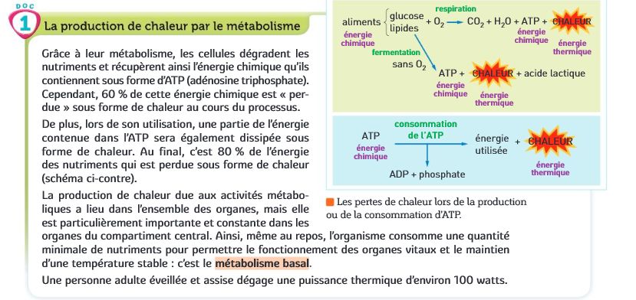

Document 2 :
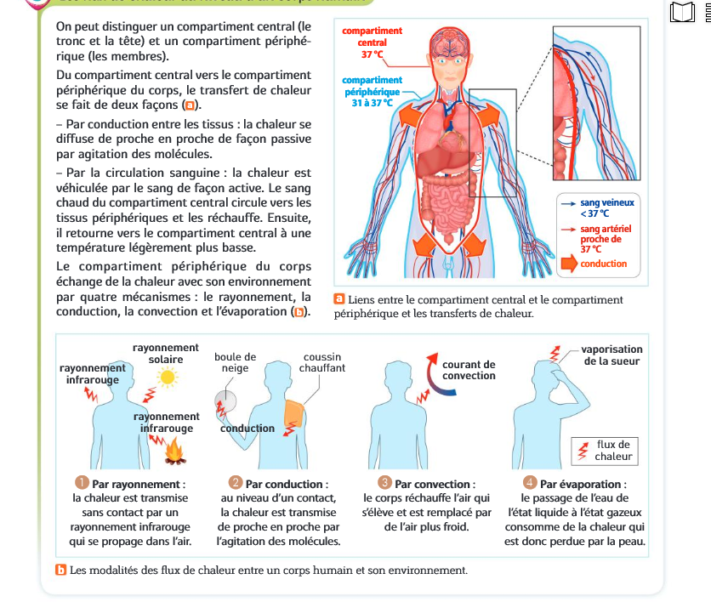

Le bilan thermique du corps humain

Gains de chaleur | Pertes de chaleur



